Продукция японской компании NIKKEN предназначена для поддержания здорового образа жизни. Главной целью при разработке продукции было обеспечить здоровый сон, избавить от чувства дискомфорта, улучшить внешний вид человека и привнести гармонию в жизнь. NIKKEN - ведущий производитель товаров для здорового образа жизни. Продукция NIKKEN - это высочайшее качество, современный дизайн и передовые технологии: (магнитного воздействия EQL, воздействия инфракрасных (ИК) лучей дальнего спектра, ионного воздействия Comfort, фильтрации воды PiMag, очистки воздуха AirPower5), направленные на улучшение общего состояния организма.

Продукция компании:
-Окружающая среда (очистка воздуха, фильтрация воды)
-Отдых и релаксация (система здорового сна, товары с технологией магнитного воздействия)
-Фитнес (фиксирующие повязки для занятий спортом, спортивная обувь и одежда)
-Питание (натуральные пищевые добавки, уход за кожей лица)

Каталог продукции
8-905-639-93-10
http://nikkenyar.narod.ru/

Окружающая среда

Изделие |  |  | Краткое описание |  | Цена (руб.) | Цена со скидкой (руб.)
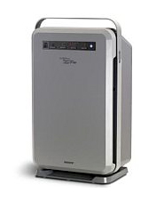 | Система очистки и ионизации воздуха AIR WELLNESS POWER5 PRO |  | Air Wellnass Pover5 Pro - мощная система очистки и ионизации воздуха профессионального качества компактного размера.  - Площадь очищаемого помещения – 36 м2.  - Эффективность очистки воздуха - 99,97%.  - Пятиэтапная фильтрация: антибактериальный фильтр грубой очистки, антивирусный нейтрализующий фильтр, угольный фильтр, фильтр НЕРА.  - Эффективное очищение воздуха от табачного дыма, бактерий, аллергенов, шерсти животных, домашних клещей, пыли.  - Ионизация воздуха без побочного образования азота.  - Автоматический контроль загрязнения воздушного потока.  - Низкий уровень шума, включая бесшумный режим работы.  - Низкое потребление электроэнергии. |  | 33 810 | 27 050
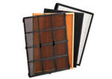 | Сменный набор фильтров AIR WELLNESS POWER5 PRO |  | Air Wellnass Pover5 Pro применяет пятиэтапную фильтрацию. Первый фильтр предварительной очистки является многоразовым. Он останавливает крупные частицы пыли и грязи, шерсть животных, волосы, оберегая тем самым фильтры тонкой очистки. Его необходимо мыть раз в месяц или чаще, насухо вытирать и немного просушивать. Фильтры тонкой очистки меняются раз в год. Продаются комплектом. |  | 4 915 | 3 931
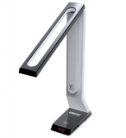 | Лампа естественного света KenkoLight |  | Преимущества естественного света каждый день в году с лампой KenkoLight:  · Воссоздает дневной свет полного спектра с увеличенным количеством синего света  · Продвинутая светодиодная технология  · Свет без бликов и мерцания  · Без ультрафиолета  · Великолепная передача цветовой гаммы освещаемых предметов  · Длительный срок службы (35 000 часов или 10-15 лет)  · Низкое энергопотребление (в 3 раза меньше, по сравнению с обычной 30-ваттной лампой)  · Экологическая безопасность  · Встроенный USB-порт (используется для подключения к компьютеру)  · Контроль уровня яркости  · Встроенные часы, будильник и функция «рассвет». |  | 11 162 | 8 930
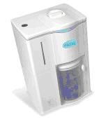 | Система фильтрации воды PiMag |  | Система фильтрации воды Nikken PiMag имитирует природную систему фильтрации и очистки воды. При прохождении через систему PiMag вода приобретает качества чистой родниковой воды.  - Очистка от грязи, нерастворимых примесей, хлора, химических соединений.  - Удаление неприятного вкуса и запаха.  - Обогощение воды минералами.  - Структурирование воды.  - Обеспечение кислотно-щелочного баланса воды -рН 7,2-7,4 . |  | 5 840 | 4 673
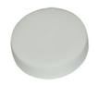 | Сменный микропорис-тый фильтр PiMag |  | Губчатый микропористый фильтр PiMag меняется каждые 3-6 месяцев, в зависимости от качества водопроводной воды. Индикатором необходимости замены фильтра служит изменение цвета на рыжий или грязно-серый, а также плохая пропускаемость воды. Губчатый микропористый фильтр можно промывать в проточной водопроводной воде без использования моющих средств. |  | 660 | 530
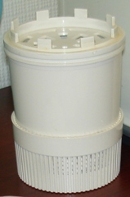 | Сменный фильтрую-щий картридж PiMag |  | Рекомендуется менять после прохождения 2200 литров воды (один раз в 6-9 месяцев) |  | 1 450 | 1 190
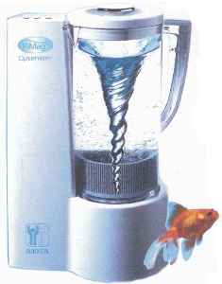 | Оптимизатор воды PiMag |  | Путем роторного раскручивания воды в течение девяти минут у воды снимается поверхностное натяжение, происходит насыщение кислородом. Такая вода является максимально биодоступной, она значительно легче обычной водопроводной воды проходит в клетки организма и её усваивание происходит с оптимальной оперативностью. Процесс совмещает в себе технологии, которые способствуют образованию естественной питьевой воды, сбалансированной по своему химическому составу. |  | 9 500 | 8 015
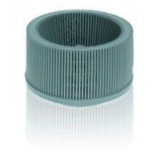 | Сменное минеральное кольцо для оптимизатора PiMag |  | Замена сменного минерального кольца для оптимизатора воды Nikken - на 1,5-2 года (200 часов работы). В комплекте идет магнитный ротор. |  | 3 190 | 2 554
Отдых и релаксация

Изделие |  |  |  | Краткое описание | Цена (руб.) |  | Цена со скидкой (руб.)
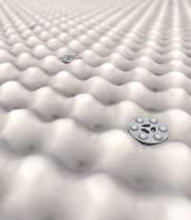  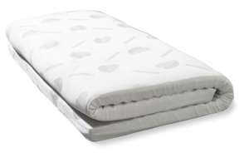 | Наматрасник Naturest KenkoPad  90*190*5 |  |  | Наматрасник Naturest KenkoPad представляет новое поколение изделий системы Здорового Сна Nikken Naturest. Благодаря инновационной магнитной технологии RAM и использованию природных, экологически безопасных материалов наматрасник Naturest KenkoPad гарантирует идеальный результат, позволяющий значительно улучшить качество сна и обеспечить комфортный, полноценный отдых.  Уникальные преимущества наматрасника Naturest KenkoPad :  - Технология RAM (радиально-осевой магнетизм) - единственная технология магнитного воздействия, обеспечивающая трех-мерный охват магнитным полем (3200 Гауссов)  - Основа наматрасника выполнена из натурального латекса, который оказывает необходимую ортопедическую поддержку во время сна, уменьшая точки пережатия и обеспечивая правильное распределение веса. Лучше, чем пенополиуретан, сохраняет в течение длительного времени форму и жесткость, следовательно, является более износостойким.  - Латекс устойчив к размножению микроорганизмов и пылевых клещей. Гиппоаллергенен. Он также впитывает влагу, для большего комфорта.  - Специально разработанная массажная поверхность наматрасника повышает его упругость, массируя спину, способствуя расслаблению и восстановлению сил.  - Износостойкий чехол наматрасника, изготовленный из прочной «дышащей» ткани с натуральными волокнами хлопка и бамбука, улучшает вентиляцию и создает комфортную температуру во время сна.  - Для производства применяются природные, экологически возобновляемые материалы | 27 500 |  | 26 643
 | Наматрасник Naturest KenkoPad  90*200*5 |  |  |  | 29 500 |  | 28 783
 | Наматрасник Naturest KenkoPad  140*200*5 |  |  |  | 43 800 |  | 42 693
 | Наматрасник Naturest KenkoPad  160*200*5 |  |  |  | 52 700 |  | 51 253
 | Наматрасник Naturest KenkoPad  180*200*5 |  |  |  | 55 900 |  | 54 570
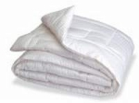 | Одеяло KENKODREAM 135*200 |  |  | Одеяло KENKODREAM благотворно влияет на организм человека, обеспечивая здоровый, полноценный отдых. Одеяло изготовлено с использованием трех инновационных технологий Nikken:  - Технологии магнитного воздействия, которая восстанавливает естественное магнитное поле Земли, помогая справляться со стрессом, дискомфортом, недостатком энергии.  - Технологии воздействия ИК-лучей дальнего спектра, которая сохраняет и равномерно распределяет тепло, создавая ощущение комфорта.  - Ионной технологии, которая насыщает воздух отрицательными ионами кислорода, создавая ощущение бодрости и свежести. | 11 734 |  | 10 097
 | Одеяло KENKODREAM 160*210 |  |  |  | 13 063 |  | 11 703
 | Одеяло KENKODREAM 200*200 |  |  |  | 14 864 |  | 13 360
 | Одеяло KENKODREAM 220*225 |  |  |  | 16 404 |  | 14 756
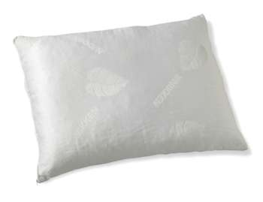 | Подушка Nikken Naturest |  |  | Подушка Nikken Naturest нового поколения изделий системы Здорового Сна Никкен представляет сочетание новейших технологий и натуральных природных материалов.  Основные компоненты подушки Naturest:  - Извлекаемый наполнитель из измельченного латекса  - Магнитная Технология RAM  - Ортопедический поддерживающий валик  - Полностью натуральный чехол  Уникальные преимущества новой подушки Nikken Naturest:  - Технология RAM (радиально-осевой магнетизм) - единственная технология магнитного воздействия, обеспечивающая множественную полярность в трех направлениях для окружения спящего (3200 Гауссов)  - Наполнитель из измельченного латекса - особенно эластичен, что предотвращает уплощение – частое явление при использовании обычных подушек с наполнителем из пуха или поролона.  - Регулируемая высота и степень плотности подушки благодаря извлекаемому латексу- теперь каждый может выбрать свою идеальную степень комфорта!  - Латекс устойчив к росту микроорганизмов и пылевых клещей. Он также впитывает влагу, для большего комфорта.  - Превосходная вентиляция воздуха и терморегуляция  - Чехол из натуральных волокон хлопка и бамбука – исключительная свежесть и комфорт  - Ортопедический валик обеспечивает анатомически правильное положение головы и шеи во время сна  - Для производства применяются природные, экологически возобновляемые материалы | 5 700 |  | 4 280
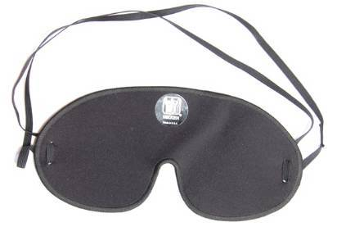 | Маска для сна Kenko |  |  | Маска для сна Kenko идеально подходит  - для короткого дневного отдыха;  - для глубокого ночного сна;  - для релаксации во время длительных путешествий.  Маска для сна Kenko изготовлена с использованием двух запатентованных компанией NIKKEN технологий:  - технологии магнитного воздействия EQL;  - технологии ИК лучей дальнего спектра.  Благодаря высоким технологиям маска для сна Kenko:  - способствует быстрому засыпанию;  - снимает головную боль;  - расслабляет мышцы лица и сглаживает морщины вокруг глаз;  - поддерживает процессы саморегуляции организма;  - улучшает кровообращение и стабилизирует кровяное давление;  - благоприятствует процессам метаболизма в организме и повышает регенерацию тканей;  - облегчает протекание стресса, предупреждает депрессию. | 3 960 |  | 3 390
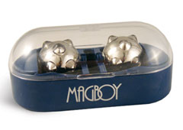 | Магнитные шарики MAGBOY |  |  | Принцип использования MAGBOY такой же как и принцип использования обычного массажера, но воздействие он оказывает уникальное и невероятно быстрое. Он состоит из намагниченных по специальной системе шаров, удобен и прост в использовании. Проведите им несколько раз по беспокоящим участкам тела, вы моментально почувствуете движение внутри – это ускорение кровообращения, которое нагревает и расслабляет мышцы. ОЧЕНЬ помогает от мышечных и cвязаных с ними болей. MagBoy часто используют спортсмены для быстрого разогрева мышц перед тренировкой, так же рекомендуется тем, кто страдает от мышечных болей и тем, кому лень делать зарядку по утрам!  Компактный размер позволяет носить массажер в дамской сумочке. | 3 650 |  | 2 860
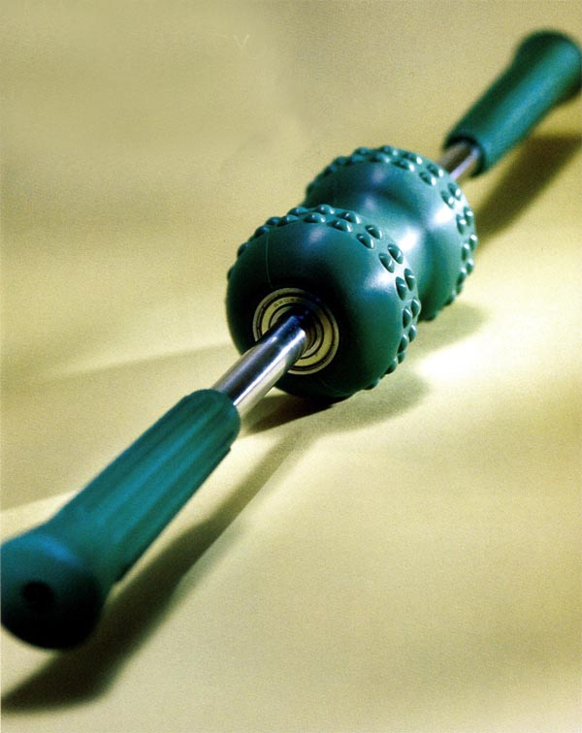 | Массажный валик MagCreator |  |  | Массажный валик MagCreator необходим для проведения массажа спины. Массаж спины даёт Вам неповторимое ощущение полной расслабленности. Массаж состоит из лёгких прокатывающих движений валиком MagCreator по направлению от шеи к основанию позвоночника. Благодаря сбалансированной конструкции на специальных подшипниках обеспечивается эффект плавности движений массажёра. После массажа Вы чувствуете себя отдохнувшими и полными сил, как после использования системы здорового сна Nikken. | 9 500 |  | 8 068
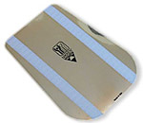 | Магнитная пластина Kenko Flex |  |  | Сочетает в себе две новейшие технологии Nikken - технологию магнитного воздействия EQL и технологию воздействия ИК лучей дальнего спектра. Расслабляет и успокаивает поясничные мышцы спины. С помощью липучек пластина прикрепляется на офисное кресло или спинку дивана. | 5 500 |  | 4 402
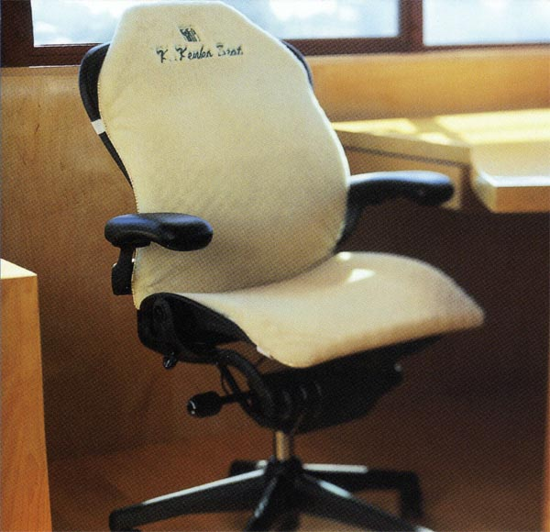  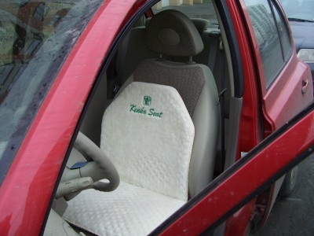 | Чехол для сиденья KenkoSeat Plus |  |  | Рифленый слой с латексным нанесением, изготовленный по запатентованной технологии Rubberthane, обеспечивает комфорт, вентиляцию и массаж. Между пирамидками рифленого слоя в определённом порядке размещены маленькие биполярные магнитики. Магнитное воздействие решает проблему дефицита магнитного поля, компенсирует вредные электромагнитные поля офисной техники, помогает справляться с трудностями современной жизни, такими как стресс, дискомфорт, недостаток энергии. Технология инфракрасных лучей дальнего спектра поддерживает комфортную температуру тела и положительно влияет на суставы.  Комбинация этих двух технологий снимает усталость, дискомфорт, болевые ощущения, служит для профилактики мужского и женского здоровья, увеличивает энергетику и работоспособность в течение дня. | Нет на складе |  | Нет на складе
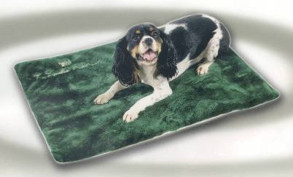 | Декоративный коврик PetPad |  |  | Сочетает в себе две новейшие технологии Nikken - технологию магнитного воздействия EQL и технологию воздействия ИК лучей дальнего спектра. Верхний рифленый слой с латексным нанесением изготовлен по запатентованной технологии Rubberthane. Легкий массаж помогает расслабить мышцы и снять напряжение, накопившееся в течение дня. Успокаивает боль, повышает кровообращение, поддерживает процессы саморегуляции организма. | 3 750 |  | 3 000
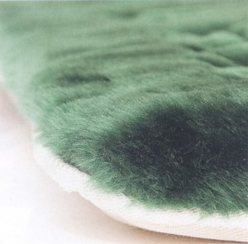 | Чехол для декоративного коврика PetPad |  |  | Сметный съёмный чехол | 1 730 |  | 1 382
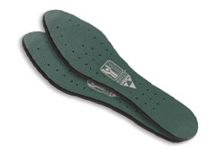 | Стельки KENKOSTRIDES (S 35-40,  M 39-46) |  |  | Сочетает в себе две новейшие технологии Nikken - технологию магнитного воздействия EQL и технологию воздействия ИК лучей дальнего спектра. Стимулируют кровообращение, снижают отеки ног, аккумулируют избыточное тепло, обеспечивая оптимальный теплообмен и комфортные температурные условия для ног. | 2 900 |  | 2 330
 | Стельки KENKOSTRIDES (L 47+) |  |  |  | 3 050 |  | 2 601
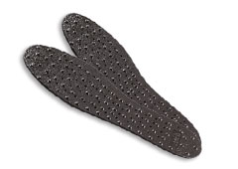 | Стельки KENKO  (S 35-40,  M 39-46) |  |  | Стельки Kenko двухслойные: гибкое рифленое износостойкое покрытие и специально разработанный слой перфорированной основы с эксклюзивной магнитной технологией EQL. Стимулируют кровообращение, снижают отеки ног, обеспечивают массаж стопы, благотворно воздействуют на активные точки стопы, регулирующие работу внутренних органов. | 2 250 |  | 1 800
 | Стельки KENKO  (L 47+) |  |  |  | 2 914 |  | 2 330
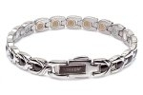 | Женский плетёный браслет TriPhase |  |  | Сочетает в себе три технологии Nikken: магнитную технологию, технологию ИК-лучей, ионную технологию. Благодаря технологиям Nikken улучшается кровообращение, стабилизируется кровяное давление, облегчается протекание стресса, поддерживаются процессы саморегуляции организма. Браслет выполнен из хирургической нержавеющей стали и не подвержен коррозии. | 6 350 |  | 5 414
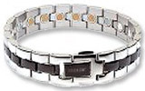 | Мужской классический браслет TriPhase |  |  | Сочетает в себе три технологии Nikken: магнитную технологию, технологию ИК-лучей, ионную технологию. Благодаря технологиям Nikken улучшается кровообращение, стабилизируется кровяное давление, облегчается протекание стресса, поддерживаются процессы саморегуляции организма. Браслет выполнен из хирургической нержавеющей стали и не подвержен коррозии. | 8 500 |  | 7 191
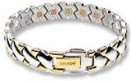 | Двухцветный браслет TriPhase |  |  | Сочетает в себе три технологии Nikken: магнитную технологию, технологию ИК-лучей, ионную технологию. Благодаря технологиям Nikken улучшается кровообращение, стабилизируется кровяное давление, облегчается протекание стресса, поддерживаются процессы саморегуляции организма. Браслет выполнен из хирургической нержавеющей стали и не подвержен коррозии. | 7 000 |  | 5 838
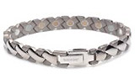 | Титановый браслет TriPhase |  |  | Сочетает в себе три технологии Nikken: магнитную технологию, технологию ИК-лучей, ионную технологию. Благодаря технологиям Nikken улучшается кровообращение, стабилизируется кровяное давление, облегчается протекание стресса, поддерживаются процессы саморегуляции организма. Сделанный из такого ценного металла как титан, этот браслет отличается повышенной прочностью, легким весом и стойкостью к коррозии. | 7 000 |  | 5 838
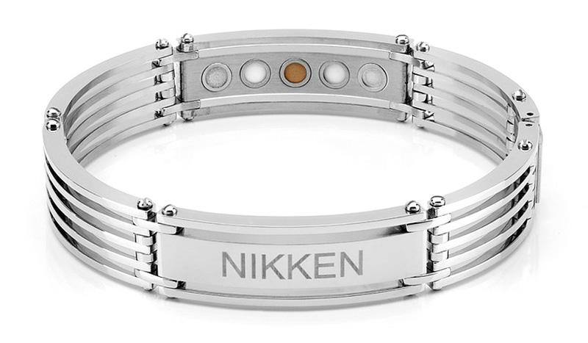 | Браслет Shinka |  |  | Браслет Shinka – продолжение оригинальной серии украшений "Японское здоровье".  Среди металлических звеньев браслета есть две панели. На внешней стороне одной из них – гравировка логотипа Никкен, на второй – гравировка четырех иероглифов, означающих "Японское Здоровье". Название браслета Shinka в переводе с японского языка означает Эволюция, что символизирует развитие уникальных технологий и разработок компании Nikken.  - 4 магнитных вставки (силой магнитного воздействия 1000 Гаусс)  - 4 керамических вставки для мягких ИК-лучей дальнего спектра  - 2 вставки с природными минералами, каждая из которых выделяет 1000 отрицательно заряженных ионов на 1 кубический см.  - Высококачественная гипоаллергенная нержавеющая сталь  Два размера – 19 см и 21 см | 4 390 |  | 3 756
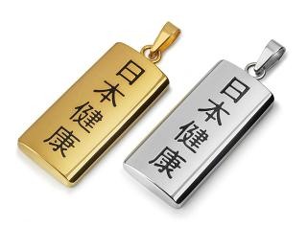 | Кулон Kirey в золотом тоне |  |  | Кулон Kirey – воплощение инновационной технологии TriPhase и дань японской культуре. На внешней поверхности кулона с помощью техники лака нанесено 4 японских иероглифа, означающих "Японское Здоровье".  В кулонах воплощена Технология TriPhase, которая включает в себя магнитную технологию, ИК-технологию и ионную технологию:  - 2 неодимовых магнита разной полярности (1000 Гаусс).  - 2 вставки с керамическим материалом, которые выделяют мягкие ИК-лучи дальнего спектра с длиной волн от 4 до 14 микрон.  - 2 вставки с природными минералами, выделяющими благотворные отрицательно заряженные ионы (1000-1200 ионов на 1 кубический см)  - Поверхность кулона в золотом тоне тонирована 24 К золотом. | 2 100 |  | 1 728
 | Кулон Kirey в серебряном тоне |  |  |  | 2 000 |  | 1 552
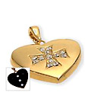 | Кулон Верона |  |  | Сочетает в себе три технологии Nikken: магнитную технологию, технологию ИК-лучей, ионную технологию. Магнитные ожерелья и кулоны особенно полезны для тех, кто имеет проблемы в области плечевого пояса, шеи и головы. Магнитное поле, создаваемое шейным украшением, оказывает положительное воздействие на органы грудной клетки, а также, частично, на шейный отдел позвоночника и мышцы этой области. Кулон Верона создан известным итальянским дизайнером Антонио Россо, выполнен в форме сердца, с золотым напылением и узором из высококачественных чешских кристаллов. | 3 000 |  | 2 495
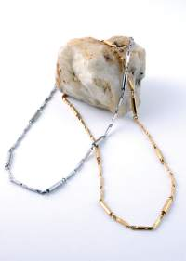 | Ожерелье в серебряном тоне |  |  | Магнитные ожерелья и кулоны особенно полезны для тех, кто имеет проблемы в области плечевого пояса, шеи и головы. Магнитное поле, создаваемое шейным украшением, оказывает положительное воздействие на органы грудной клетки, а также, частично, на шейный отдел позвоночника и мышцы этой области.  Магнитное ожерелье – часть линейки изделий компании Nikken, заряжающих энергией.  - Золотой и Серебряный тон  - 8 магнитных вставок  - Сила магнитного поля – 1000 Гаусс  - Японская Хирургическая Сталь  - Гиппоалергенная модель  - Золотое тонирование (24 К)  - Усовершенствованный дизайн  Длина ожерелья может изменяться от 47 до 52 см благодаря дополнительной цепочке (5 см). | 5 600 |  | 4 955
 | Ожерелье в золотом тоне |  |  |  | 6 330 |  | 5 414
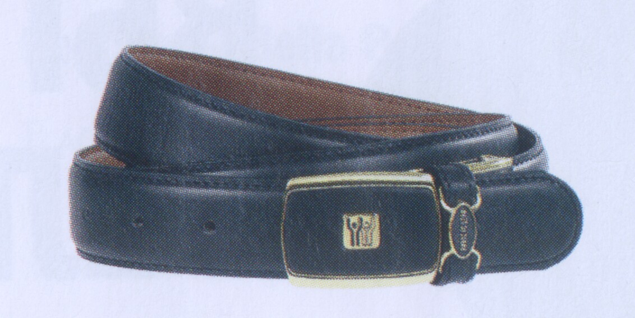 | Ремень |  |  | Стильный кожаный ремень Nikken идеально подходит как для повседневной, так и для нарядной одежды. В середине ремня (в поясничной зоне), в наиболее важных точках, расположены магниты.  В настоящее время из-за снижения силы магнитного поля Земли (благодаря сотовым телефонам, компьютерам, микроволновым печам и другим благам цивилизации) человека преследуют различные заболевания.  Мнение ученых едино: постоянное, направленное магнитное поле, соответствующее по своим характеристикам естественному магнитному полю Земли, создаёт оптимальные условия для жизнедеятельности клеток и тем самым даёт возможность организму самому себя излечивать от многих болезней. (L=118 см) | 3 350 |  | 2 868
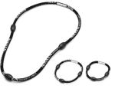 | Спортивный браслет PowerBand  (19 см и 22 см) |  |  | PowerBand – новая современная серия спортивных аксессуаров от Nikken, включающая браслеты и ожерелья оригинального дизайна.  Благодаря облегченной конструкции, и браслеты, и ожерелья PowerBand идеально подходят для использования во время занятий спортом, и являются подходящей альтернативой для спортсменов и энергичных людей, не желающих отягощать себя ношением тяжелых украшений.  PowerBand™ представляет технологию TriPhase™, которая сочетает в себе три инновации Nikken: магнитную технологию, ионную технологию, ИК-технологию. Сила магнитного воздействия – 800 Гаусс.  Внутренний контур PowerBand изготовлен из гибкого «дышащего» силикона, внутреннее наполнение которого состоит из турмалина и керамических шариков, мягких и комфортных в носке материалов. Турмалин представляет собой природный минерал, способный выделять благотворно воздействующие на организм отрицательно-заряженные ионы.  Практичная нейлоновая внешняя оболочка пропускает воздух и впитывает пот. Уникальная стальная застежка в виде клипсы позволяет надежно соединять по несколько изделий PowerBand вместе и создавать браслет, ожерелье или пояс любой длины!  Дизайн и цвет браслета идеально сочетаются как со спортивной одеждой, так и с повседневным гардеробом. Новая серия PowerBand великолепно подойдет как для мужчин, так и для женщин. | 1200 |  | 952
 | Спортивное ожерелье PowerBand  (50 см) |  |  |  | 1 600 |  | 1 193
 | Черный спортивный браслет TriPhase  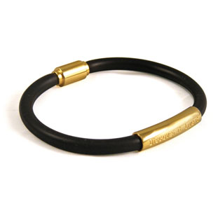 |  |  | Компании Nikken удалось реализовать уникальную технологию TriPhase в гибком спортивном браслете минималистического дизайна. Спортивный браслет TriPhase включает в себя магнитную технологию, ИК-технологию и ионную технологию.  Магнитная технология восстанавливает магнитное поле Земли и помогает восполнить недостаток энергии. В черном спортивном браслете Nikken использованы магниты из неодима, создающие более мощное магнитное воздействие – 1500 Гаусс.  Главное преимущество предлагаемых неодимовых магнитов по сравнению с другими магнитными материалами – это высокие магнитные свойства при существенно меньших размерах и весе. Такие магниты не теряют своих свойств при различной температуре и влажности и не подвергаются коррозии, что позволяет использовать его при различных погодных условиях.  Технология ИК-лучей дальнего спектра поглощает энергию и возвращает ее в виде мягкого тепла, что позволяет успокоить уставшие мышцы сухожилия.  Минералы, используемые в браслете TriPhase, выделяют отрицательные ионы. Такими ионами насыщен расслабляющий лесной воздух.  «Дышащий» силикон, из которого изготовлен браслет, легко пропускает воздух. В то же время браслет обладает высокой прочностью, чтобы выдерживать серьезные спортивные нагрузки. Мягкий, гибкий силикон облегает запястье, повторяя его форму. Браслет настолько легкий, что вы не почувствуете его на руке. | 2 200 |  | 1 883
Фитнес
Изделие |  | Краткое описание |  |  | Цена (руб.) |  | Цена со скидкой (руб.)
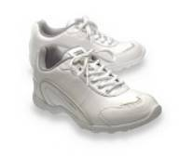 | Кроссовки CardioStrides | Кроссовки CardioStrides с эргономичными утяжеленными вставками! Чтобы улучшить физическую форму, не обязательно истязать себя сложными упражнениями. Ходьба — самый простой и естественный вид движения, а с кроссовками CardioStrides обычная пешая прогулка превращается в самую настоящую тренировку, причем удобную и безопасную! Ведь в любом возрасте пешая прогулка — самая безопасная форма нагрузки на основные группы мышц.  Используя кроссовки CardioStrides для прогулок или занятий спортом, вы сможете скорректировать свой вес, улучшить физическую форму, укрепить сердечно-сосудистую систему — и все это не меняя привычного образа жизни! |  |  | 6 504 |  | 5567
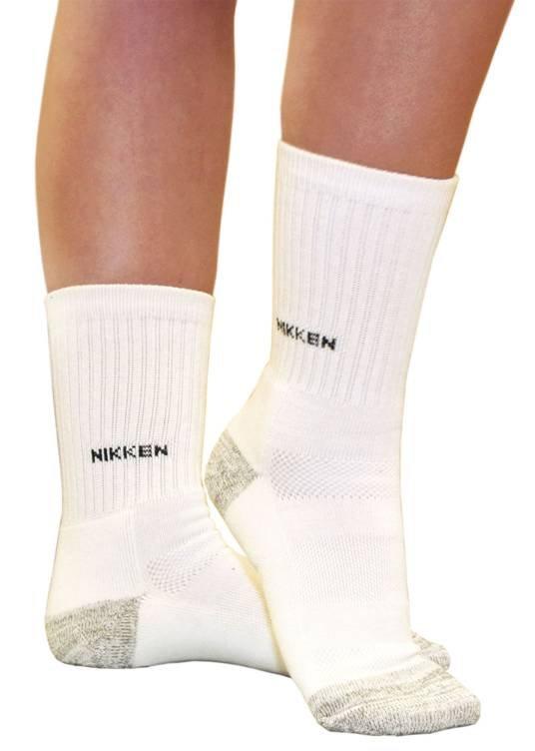 | Спортивные носки | Технология ИК лучей дальнего спектра помогает аккумулировать избыточное тепло, обеспечивает оптимальный теплообмен и комфортные температурные условия для ног, благотворно воздействуя на суставы. Содержат микрочастицы наносеребра, которые обеспечивают естественную дезодорация стоп. Медные волокна оказывают антистатическое воздействие. Специальная вязка помогает предотвратить усталость. Уплотнённая подошва и специальная форма пятки обеспечивают износоустойчивость и уменьшают скольжение. Размеры 37-42, 43-48. |  |  | 935 |  | 800
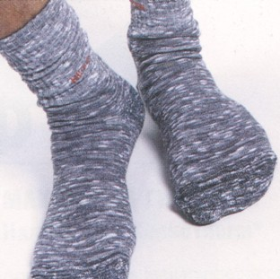 | Мужские носки для гольфа ThermoWear | Антибактериальная и ИК-технологии позволяют стопам дышать и оставаться сухими. Специальные медные волокна предотвращают образование статического напряжения, а высококачественная ткань на хлопчатобумажной основе с усиленной подошвой, пяткой и носком обеспечивает комфорт и износостойкость.  Когда инфракрасные волны проникают в кожу, они вступают в контакт с белками, жирами и молекулами воды. Инфракрасные лучи, стимулируя микровибрацию, вызывают тепловой эффект, что способствует повышению температуры тканей. Это, в свою очередь, вызывает расширение кровеносных сосудов. Благодаря более высокой микро- и макро-циркуляции крови в сосудах обеспечивается лучшая работа тканей организма. Тепло, которое вырабатывается при инфракрасном излучении, приводит к резонансу молекул воды и способствует расширению капилляров и лучшему кровообращению. |  |  | 1 045 |  | 895
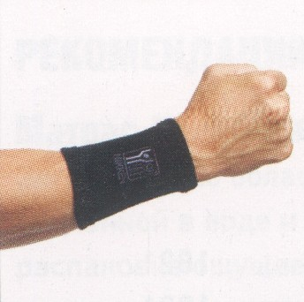 | Напульсник KenkoTherm | Напульсник фиксирует тонкий запястный сустав, не сковывая движений. Мягкое тепло расслабляет мышцы и сухожилия, устраняя ощущение дискомфорта. Благодаря ИК-технологии лучей дальнего спектра улучшается кровообращение, повышается регенерация тканей, активизируются процессы саморегуляции организма. |  |  | 880 |  | 753
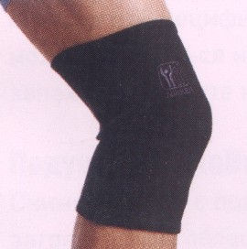 | Наколенник KenkoTherm | Коленные суставы несут на себе нагрузку веса всего тела. Наколенники Nikken поддерживают суставы и устраняют ощущение дискомфорта, не сковывая свободу движений, а мягкое тепло расслабляет мышечную ткань и снимает напряжение. Благодаря ИК-технологии лучей дальнего спектра улучшается кровообращение, повышается регенерация тканей, активизируются процессы саморегуляции организма. |  |  | 1 210 |  | 965
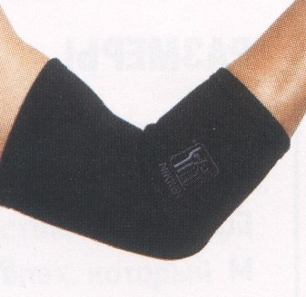 | Налокотник KenkoTherm | Локтевой сустав испытывает достаточно нагрузки и напряжения. Налокотник KenkoTherm окажет ему достойную поддержку. Он удобно облегает локоть, согревая его, устраняя дискомфорт и расслабляя мышечную ткань. Благодаря ИК-технологии лучей дальнего спектра улучшается кровообращение, повышается регенерация тканей, активизируются процессы саморегуляции организма. |  |  | 1 160 |  | 930
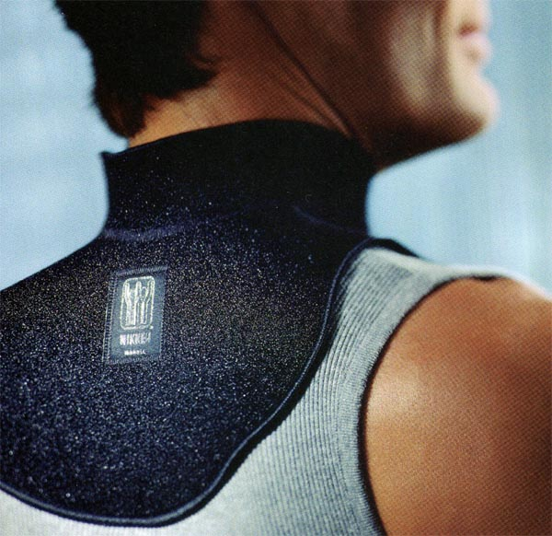 | Повязка для шеи | Сочетает в себе две новейшие технологии Nikken - технологию магнитного воздействия EQL и технологию воздействия ИК лучей дальнего спектра. Улучшает кровообращение, снимает боль, повышает регенерацию тканей, поддерживает процессы саморегуляции организма. |  |  | 4 100 |  | 3 707
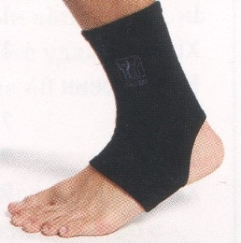 | Голеностоп KenkoTherm | После шеи голеностоп - самый подвижный сустав, и это под весом всего тела! Гибкая прочная голеностопная повязка расслабляет мышечную ткань, а согревающая ИК-технология помогает снять напряжение и дискомфорт. |  |  | 1 165 |  | 930
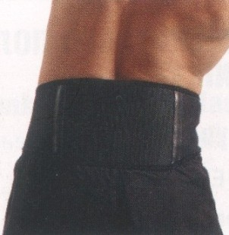 | Поясничная повязка KenkoTherm | В организме больше всего нагрузки приходится на спину. Благодаря технологии Nikken, поясничная повязка успокаивает, согревает и расслабляет уставшие и напряжённые мышцы спины.  Когда инфракрасные волны проникают в кожу, они вступают в контакт с белками, жирами и молекулами воды. Инфракрасные лучи, стимулируя микровибрацию, вызывают тепловой эффект, что способствует повышению температуры тканей. Это, в свою очередь, вызывает расширение кровеносных сосудов. Благодаря более высокой микро- и макро-циркуляции крови в сосудах обеспечивается лучшая работа тканей организма. Тепло, которое вырабатывается при инфракрасном излучении, приводит к резонансу молекул воды и способствует расширению капилляров и лучшему кровообращению. |  |  | 3 575 |  | 2 860
Питание
Наименование |  |  | Краткое описание |  | Цена (руб.) |  | Цена со скидкой (руб.)
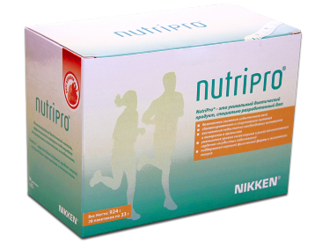 | Белковый коктейль NUTRIPRO |  | Низко калорийный белковый коктейль обеспечивает:  - Эффективное и безопасное снижение избыточного веса  - Сбалансированное и спортивное питание  - Поддержку здоровья сердечно-сосудистой, эндокринной, нервной систем, желудочно-кишечного тракта.  Пищевой состав: соевый протеин, изофлавоны сои, соевый инулин, соевый лецитин, фруктоза. |  | 3 750 |  | 3 103
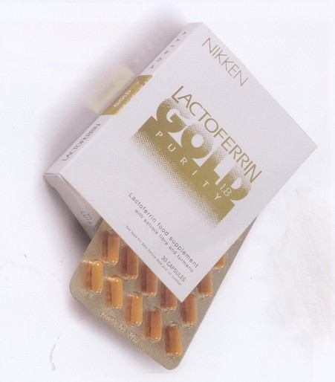 | Лактоферрин Gold 1.8 |  | Лактоферрин составляет основу жизненной активности человека и является первичным белком, который поступает среди прочих питательных веществ в организм новорождённого с молоком матери. Лактоферрин способствует поддержанию работы иммунной системы. Особую важность лактоферрин имеет для здоровья желудочно-кишечного тракта. Лактоферрин обеспечивает поддержание здорового состояния кишечника. Лактоферрин также усиливает естественную реакцию антиоксидантной системы организма, благодаря которой обеспечивается сопротивление процессам старения. В обычном режиме питания попадание лактоферрина в организм опосредовано молочными продуктами. Тем не менее, некоторые люди недополучают необходимое количество лактоферрина в такой форме. Есть люди, страдающие непереносимостью лактозы желудочно-кишечным трактом. А некоторые не хотят употреблять молочные продукты по причине их высокой жирности и калорийности. И существует только одна добавка, которая представляет собой это жизненно необходимое питательное вещество в очищенной форме: Lactoferrin Gold 1.8. Lactoferrin Gold 1.8 не содержит лактозы. |  | 2 590 |  | 2 072
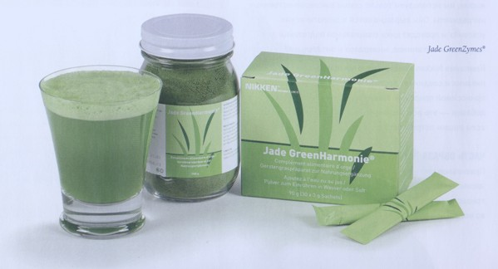 | Изумрудные ростки Jade GreenZymes |  | Одна порция ячменного коктейля "Изумрудные ростки Jade GreenZymes" содержат в себе суперзаряд всех необходимых натуральных витаминов и минералов. Он в 100 раз питательней, чем такая же порция овощей!  Ячменный коктейль Изумрудные ростки Jade GreenZymes" - результат 40 лет исследований доктора Йошихиде Хагивара. Ячмень для этой уникальной органической добавки выращивается в экологически чистом регионе в Японии. При выращивании ячменя не используются никакие химические удобрения. Ячменные ростки: снижают аллергические симптомы, регулируют баланс рН, укрепляют иммунную систему, регулируют уровень глюкозы в крови, снижают уровень холестерина. |  | 2 050 |  | 1 742
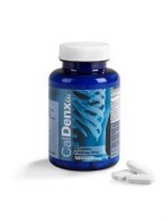 | CalDenx |  | CalDenx – содержит Кальций, Магний и другие питательные вещества для обогащения костей минералами, как Витамин D и Витамин К для усиления восприятия питательных веществ. Рекомендуется к совместному применению c OsteoDenx. |  | 1 400 |  | 1 120
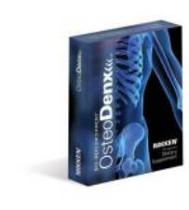 | OsteoDenx |  | OsteoDenx помогает поддержанию плотности костей, в то время, как это в комбинации с препаратом кальция CalDenx, являющимся активным фундаментом к получению здоровых костей – как кальций, витамин D и растворимые балластные вещества – оптимально используются и транспортируются туда, где они требуются. Только синергия этого фундамента ведет к оптимальной помощи получения здоровых костей. |  | 3 531 |  | 2 825
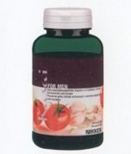 | Kasai «Мужская формула» |  | Kasai «Мужская формула» - это пищевая добавка с измельченными в порошок чесноком, томатами и тыквенными семечками, содержит ликопин. Благодаря высокому содержанию ликопина обладает антиоксидантными свойствами и является ценным природным компонентом для профилактики сердечно-сосудистых и онкологических заболеваний. Эта формула помогает поддерживать мужское здоровье, уменьшая риск возникновения некоторых типов раковых заболеваний, в особенности рака простаты. Рекомендуется принимать вместе с биодобавкой Kasai «Мультивитамины и Минералы». |  | 1 760 | 1 412
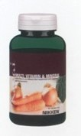 | Kasai «Мультивитамины и Минералы» |  | Биологическая добавка Kasai «Мультивитамины и Минералы» отличается высоким содержанием растительных экстрактов, полученных из разнообразных овощей (брокколи, морковь, лук), фруктов (яблоко, ананас, апельсин, абрикос, вишня, персик, клубника, папайя, виноград, грейпфрут) и ягод (черника, малина, черная смородина и ежевика). Благодаря сбалансированному содержанию витаминов A, D, E, C, B1, B2, B6, B12, PP, биотина, фолиевой кислоты, пантотеновой кислоты, кальция, магния, железа, йода, цинка, Kasai «Мультивитамины и Минералы» является полезным дополнением к любому образу жизни. |  | 1 760 | 1 412
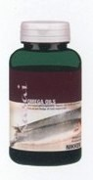 | Kasai «Омега формула» |  | Kasai «Омега формула» - биологически активная добавка с рыбьим жиром и огуречником аптечным, является источником полиненасыщенных жирных кислот Омега -3 и Омега – 6, а также Витамина Е. Наш организм не может самостоятельно вырабатывать эти жирные кислоты, поэтому они должны поступать из пищевых продуктов. Эти кислоты способствуют развитию здорового духа и логического мышления. При изготовлении этого препарата используют сардины и анчоусы, которые добывают у побережья Перу, где имеется ещё 70 видов морских животных. Эти рыболовные районы являются особенно богатыми питательными веществами из-за большого количества планктона, который прибывает туда из глубин океана. Kasai «Омега формула» не содержит кислоты Омега – 9, которая является обычной жирной кислотой, и которую организм человека вырабатывает самостоятельно в достаточном количестве. Kasai «Омега формула» регулирует жировой обмен и содержание холестерина в крови, укрепляет стенки кровеносных сосудов, предотвращает образование тромбов и способствует их рассасыванию, поддерживает работу сердечной мышцы, способствует здоровому умственному и когнитивному развитию (способность к рассуждению). |  | 1 760 | 1 412
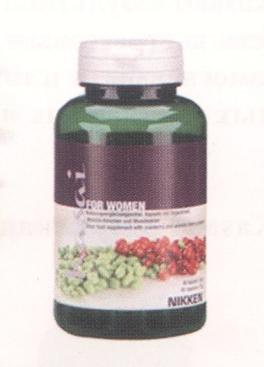 | Kasai «Женская формула» |  | Kasai «Женская формула» - это пищевая добавка, основным компонентом которой является соя. Она также содержит клюквенный и вишнёвый порошок и плоды, которые поддерживают здоровье мочеполового тракта. Каждая порция содержит 35 мг изофлавонов сои. Изофлавоны относят к группе фитоэкстрогенов: их структура подобна экстрогенам человека, однако они менее активны. Помимо их широко известной эффективности в борьбе с климактерическим синдромом у женщин (остеопороз, горячие приливы и ночное потение), изофлавоны обладают метаболическим и антиканцерогенными свойствами, а также благотворно влияют на сердечно-сосудистую систему и кожу. Поэтому изофлавоны оказывают положительное влияние на женщин во время менопаузы. |  | 1 760 | 1 412
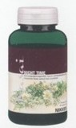 | Kasai «Ночная формула» |  | Сделанная исключительно из экстракта цветков ромашки, эта естественная биологически активная добавка эффективна при переутомлении, беспокойстве и бессоннице. Содержащееся в цветках ромашки соединение апигенин успокаивает центральную нервную систему и укрепляет сон. Kasai «Ночная формула» способствует быстрому засыпанию, оказывает спазмолитическое и успокаивающее действие. |  | 1 238 | 990
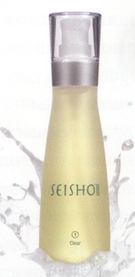 | Очищающий гель Seisho |  | Идеально подходит для всех типов кожи. Его богатая растительная формула насыщена цветочными экстрактами и эфирными маслами, она мягко выводит загрязнения и успокаивает кожу, не высушивая и не раздражая её. Уникальное сочетание 15 активных растительных экстрактов разглаживает и улучшает текстуру кожи. Цвет кожи становится светлее благодаря экстрактам вишни и шалфея. |  | 1 130 |  | 1 059
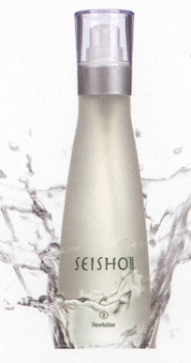 | Освежающий тоник Seisho |  | Сужает расширенные поры и успокаивает кожу после очищения. Алоэ вера, гамамелис и розовая вода тонизируют и оживляют кожу, не раздражая её. Тоник является отличным средством после бритья, который предотвращает сыпь. |  | 1 040 |  | 883
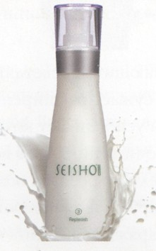 | Легкий увлажняющий лосьон Seisho |  | Восстанавливает и защищает нормальную и жирную кожу. В его формулу входит экстракт алоэ вера и увлажняющий фиталуронат. Сочетание масла ши, масла жожоба и масла сладкого миндаля питает кожу. Лосьон содержит экстракт мальвы, ромашки и календулы, а также натуральные растительные экстракты шалфея, эхинацеи и гамамелиса, которые осветляют и очищают кожу. |  | 1 450 |  | 1 236
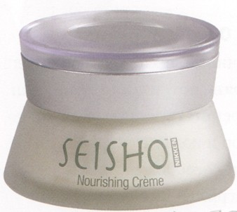 | Питательный крем Seisho |  | Интенсивный увлажняющий крем с питательным сочетанием природных ингредиентов: масло ши, масло жожоба, масло сладкого миндаля, рисовое масло, экстракт-антиоксидант белого чая. Нежирная оживляющая формула идеально подойдёт для сухой кожи в любое время суток. С эксклюзивным осветляющим и восстанавливающим комплексом Botaniderm. |  | 2 150 |  | 1 848
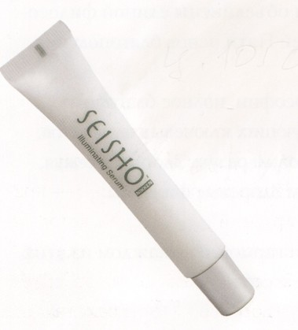 | Сыворотка со светоотражающими частицами Seisho |  | Революционная сыворотка, которая зрительно отражает свет и смягчает кожу. Lipolight - уникальный светоотражающий комплекс, корректирует недостатки кожи и уменьшает образование мелких морщин. Керамиды и протеины сои мгновенно увлажняют кожу, делают её гладкой и шелковистой, в то время как компонент растительного происхождения Sepilift укрепляет эластичность кожи и предотвращает образование мелких морщин. |  | 1 450 |  | 1 236

По вопросу приобретения продукции NIKKEN со скидкой,
обращайтесь по телефону или E-mail.

